【手工書教學區─八格書做法】作者：王淑芬
八格書是手工書最基本的入門做法，因為它太簡便，只需一張紙便可以變成一本書，且變化又多。
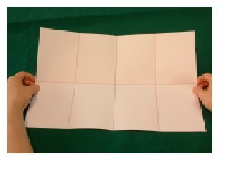 | 任何一張長方形紙，摺出八格。  直式摺兩次，橫式摺一次。
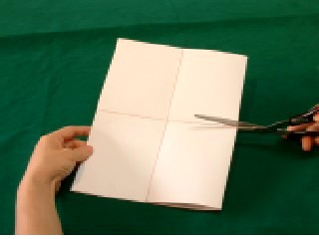 | 直式對摺，從對摺處剪開一格。  若用較薄的紙，比如影印紙，可用撕的。
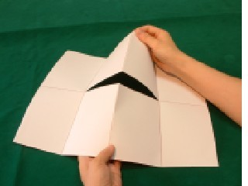 | 打開後，肚子有條裂縫。
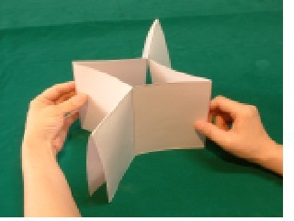 | 將紙橫式對摺，裂縫往左右兩邊以「十」字型拉開。完成。
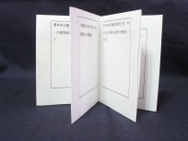 | 八格書用來做一本簡單的故事書，或設計做為學習單，都很好用。  如果是故事書，可再另加一張封面。
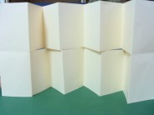 | 運用八格書的原理，如果想要頁數多一些，可用較長的紙，摺出偶數格，如10、12、14等格數。  一樣把中間的格線剪開，只留左右兩格不剪。
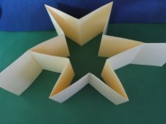 | 俯視看，摺法一樣，往左右兩邊收攏。
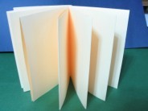 | 可摺出頁數較多的書

